

İNSANSIZ DENİZ ARACI YARIŞMASI TEKNİK YETERLİLİK RAPORU
2026

BAŞVURU ID: 4541973
TAKIM ID:808452

İçindekiler
1. PROJE ÖZETİ 3
2. İDA PLATFORM TASARIMI 3
3. İDA GENEL MİMARİSİ 3
4. İHA GENEL MİMARİSİ 3
5. UÇTAN UCA SİSTEM AKIŞI 3
6. ALGORİTMA TASARIMLARI 4
7. HABERLEŞME ÇÖZÜMÜ 8
8. TAKIM YAPISI 9
9. KAYNAKÇA 9

1. PROJE ÖZETİ
Bu proje kapsamında bir İnsansız Deniz Aracı (İDA) ve bir İnsansız Hava Aracı (İHA) geliştirilecektir. İDA, ilk parkurda kendisine verilen rotayı tamamen otonom olarak takip edecek, ikinci parkurda ise görüntü işleme yazılımı sayesinde dubalar arasındaki engellerden kaçarak görevini başarıyla tamamlayacaktır. Ardından, İHA manuel olarak yönlendirilerek renk tanıma plakasını analiz edecek ve hedef rengini tespit edecektir. Tespit edilen renk bilgisi, telemetri modülü aracılığıyla Yer Kontrol İstasyonuna (YKİ) iletilecek, YKİ ise bu veriyi İDA’ya aktaracaktır. İDA, aldığı renk bilgisini işleyerek hedefi belirleyecek ve belirlenen noktaya yönelerek kamikaze angajman görevini otonom olarak gerçekleştirecektir. Tüm süreç YKİ’den anlık olarak takip edilecektir.

2. İDA PLATFORM TASARIMI

3. İDA GENEL MİMARİSİ

4. İHA GENEL MİMARİSİ

5. UÇTAN UCA SİSTEM AKIŞI
İDA’ya güç verilmesiyle birlikte görev bilgisayarı (Raspberry Pi 5) üzerindeki ROS 2 tabanlı otonom kontrol yazılımı, YOLOv11 derin öğrenme modeli ve ROS ağı ile otopilot kartı (Cube Orange) arasında kesintisiz veri alışverişini sağlayan MAVROS arayüzü otomatik olarak başlatılır. YKİ ile kurulan telemetri bağlantısı üzerinden, yarışma parkuruna ait GPS koordinatları ve görev parametreleri İDA’ya iletilir. Görev bilgisayarı, gelen veri paketlerini doğrular ve yerel hafızasına kaydeder. Yazılım, mevcut konum ile ilk hedef nokta arasında GPS tabanlı bir referans rota oluşturur. “Görev Başlat” komutunun alınması ile parkurlar arası geçişleri yönetecek olan sistem durum makinesi (state machine) tetiklenir; hesaplanan seyir ve mod komutları MAVROS köprüsü üzerinden MAVLink protokolüyle otopilot kartına aktarılır, sistem “Arm” edilerek İDA otonom seyir moduna geçiş yapar.
Parkur 1 kapsamında İDA, ilgili akış diyagramına (Bkz. Algoritma Tasarımları Şekil 6.2) uygun olarak GPS verileri doğrultusunda belirlenen görev noktalarına sırasıyla ilerler. Bu süreçte görev bilgisayarı üzerindeki kontrol algoritmaları, hedefe olan açısal sapmayı sürekli hesaplayarak oransal itki komutlarına dönüştürür. Üretilen bu komutlar otopilot kartı üzerinden motor kontrol sinyallerine (PWM) çevrilerek aracın rotayı başarıyla tamamlamasını sağlar.
Parkur 2 kapsamında İDA, ilgili akış diyagramına (Bkz. Algoritma Tasarımları Şekil 6.3) uygun olarak; YOLOv11 derin öğrenme modelini aktif hale getirir ve kamera verilerini işleyerek sarı dubalar (engeller) ve turuncu dubalar (parkur kenar dubaları) anlık olarak tespit eder. Sistem, otonom kaçınma algoritmasını devreye sokarak İDA’nın rotasını dinamik olarak günceller ve çarpışmasız geçiş sağlar. Parkur 3 kapsamında İDA; İHA’dan aldığı hedef verileri doğrultusunda, ilgili akış diyagramına (Bkz. Algoritma Tasarımları Şekil 6.4) uygun olarak kamikaze angajman görevini icra eder. Kamera kadrajındaki hedef renk doluluk oranının belirlenen eşik değerini aşmasıyla hedefe fiziksel temasın sağlandığı tespit edildiğinde, otopilot kartı motorlara giden gücü keserek sistemi “Disarm” eder. Otonom seyir süresince asgari 1 Hz frekansıyla işlenen sensör verileri, telemetri kayıtları ve lokal engel haritası dosyaları; görev sonunda sonlandırılarak sistem belleğinde nihai formatında saklanır. Böylece İDA’nın güç verilmesinden görevi tamamlamasına kadar olan uçtan uca sistem akışı, otonom mimari ve gerçek zamanlı veri iletişimi sayesinde düzenli ve kesintisiz olarak yürütülür.

6. ALGORİTMA TASARIMLARI
Sistemin otonom görevleri başarıyla yerine getirebilmesi için algoritmik süreçler, kontrolü kolaylaştırmak ve modülerliği sağlamak amacıyla bir durum makinesi mimarisine entegre edilmiş karar katmanlarına bölünmüştür. Sistemin genel çalışma mantığını özetleyen ana akış diyagramı Şekil 6.1'de gösterilmiştir.
Şekil 6.1 Otonom Görev Ana Akış Diyagramı
Ana akış diyagramı oluşturulduktan sonra, her bir parkur görevi alt katmanlara ayrılarak bağımsız akış diyagramları halinde detaylandırılmıştır. Birinci parkurun akış diyagramı Şekil 6.2'de gösterilmiştir.
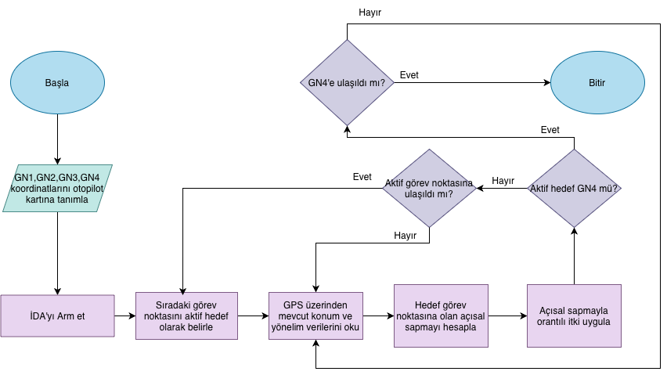
Şekil 6.2 Parkur 1 Algoritma Akış Diyagramı
Parkur 1 görevini tamamlamak için, görev öncesinde alınan Görev Noktaları (GN) koordinatları otopilot kartına hedef olarak tanımlanır ve sistem “Arm” edilir. İDA, GPS'ten alınan anlık konum verilerini kullanarak sırasıyla GN1, GN2, GN3 ve son olarak GN4 hedeflerine doğru otonom olarak ilerler. Mevcut konum ile hedef arasındaki yönelim farkı (error) sürekli olarak hesaplanarak oransal yönelim komutlarına dönüştürülür. Üretilen bu komutlar, MAVLink protokolü üzerinden otopilot kartına iletilir. Otopilot kartı, aldığı bu yönelim verilerini motorlar için gerekli motor kontrol sinyallerine (PWM) çevirerek İDA'nın rotasının dinamik olarak güncellenmesini sağlar ve İDA belirtilen noktalardan sırasıyla geçer. Son görev noktası olan GN4'e ulaşıldığında Parkur 1 algoritması başarıyla tamamlanır ve sistem durum makinesi tetiklenerek otomatik olarak Parkur 2 fazına geçiş yapılır. Bu süreci detaylı bir şekilde açıklayan Parkur 2 algoritması ise Şekil 6.3’te gösterilmiştir.
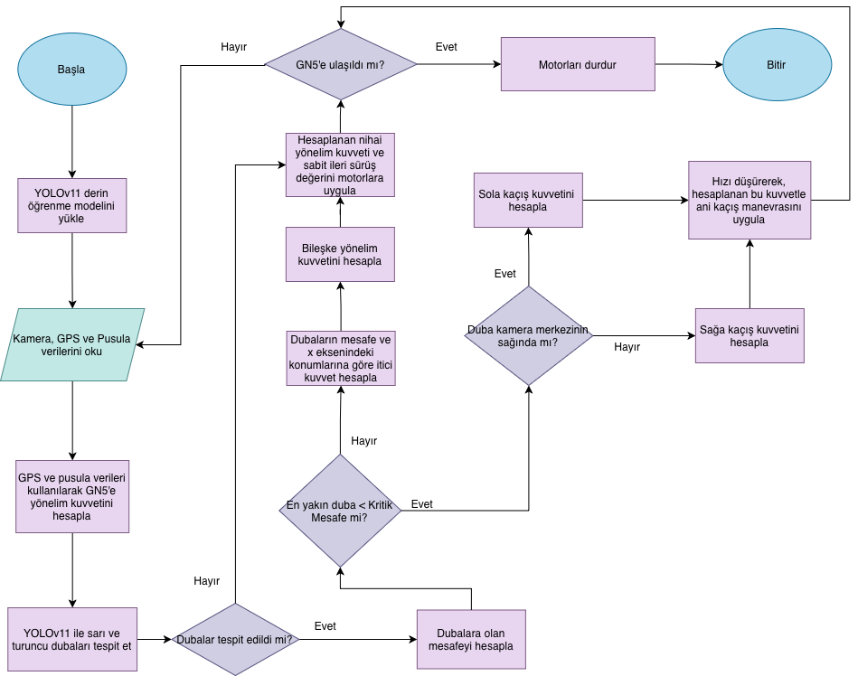
Şekil 6.3 Parkur 2 Algoritma Akış Diyagramı
Parkur 2’de, otonom seyir esnasında öncelikle GPS verileri kullanılarak GN5’e doğru çekici bir yönelim kuvveti hesaplanır. Ardından kamera verileri YOLOv11 derin öğrenme modeli ile işlenerek parkur kenarındaki sarı ve turuncu dubalar gerçek zamanlı olarak tespit edilir. Eğer herhangi bir duba tespit edilmezse, doğrudan hesaplanan yönelim kuvveti ve sabit ileri sürüş değeri kullanılarak otonom sürüş komutları oluşturulur. Duba tespit edilmesi durumunda ise, Pinhole kamera modeli kullanılarak tespit edilen tüm dubaların mesafeleri eş zamanlı olarak hesaplanır. Bu noktada sistem, en yakın dubanın mesafesine göre iki farklı karar mekanizması işletir: En yakın duba mesafesi 3.0 metreden (kritik mesafe) büyükse, dubaların eş zamanlı olarak y-taban koordinatları ve x eksenindeki konumlarına göre karesel bir itici (uzaklaştırıcı) kuvvet oluşturulur. Bu itici kuvvet, hedefe doğru olan yönelim kuvveti ile toplanarak bileşke kuvvet elde edilir ve sabit ileri sürüş değeri ile motor kontrol sinyallerine dönüştürülür. En yakın duba mesafesinin 3.0 metrenin altına düşmesi durumunda sistem refleks manevrası yapar. Engelin kameradaki görüntünün sağında veya solunda olmasına bağlı olarak zıt yönde bir kaçış kuvveti hesaplanır. Bu acil durumda ileri sürüş değeri düşürülür ve hesaplanan kaçış kuvvetiyle birlikte ani manevra komutlarına dönüştürülür. Görev bilgisayarında üretilen tüm bu komutlar, GN5’e ulaşılana kadar MAVLink protokolü üzerinden otopilot kartına iletilir. Otopilot kartı, aldığı bu yönelim verilerini motorlar için gerekli motor kontrol sinyallerine çevirerek İDA'nın rotasının dinamik olarak güncellenmesini sağlar. GN5’e ulaşıldığı tespit edildiğinde motorlara durma komutu verilir, Parkur 2 görevi sonlandırılır ve sistem durum makinesi tetiklenerek otomatik olarak Parkur 3 fazına geçiş yapılır. Parkur 3’ün akış diyagramı detaylı bir şekilde Şekil 6.4’te gösterilmiştir.
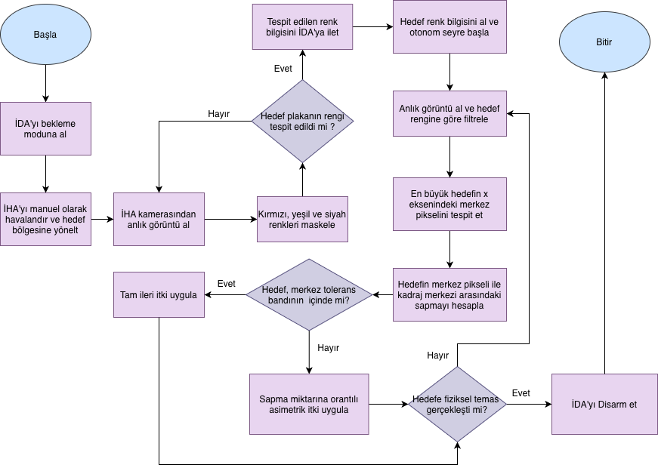
Şekil 6.4 Parkur 3 Algoritma Akış Diyagramı
Parkur 3 fazına geçildiğinde hedef renk tespit edilene kadar İDA bekleme modunda kalır. Bu sırada operatör tarafından manuel olarak uçurulan İHA, görev bölgesi üzerinde OpenCV tabanlı görüntü işleme algoritmasını çalıştırarak hedef rengi tespit eder. Tespit edilen renk bilgisi, telemetri ağı aracılığıyla YKİ’ye, oradan da otonom seyrine başlayacak olan İDA’ya aktarılır. Hedef renk verisini alan İDA, kendi kamerası üzerinden aldığı anlık görüntülere renk maskelemesi uygulayarak hedefin x eksenindeki merkez pikselini tespit eder. Hedefin kameradaki konumu ile kadraj merkezi arasındaki sapma sürekli olarak hesaplanır. Sistem, hedefin merkez tolerans bandı (deadband) içinde olup olmadığını kontrol eder. Eğer hedef tolerans bandı içindeyse doğrudan doğrusal ileri sürüş komutu, değilse sapma miktarına orantılı olarak asimetrik manevra komutları oluşturulur. Görev bilgisayarında üretilen bu sürüş komutları, otonom kamikaze angajmanı süresince MAVLink protokolü üzerinden otopilot kartına iletilir. Otopilot kartı, aldığı bu yönelim verilerini motorlar için gerekli motor kontrol sinyallerine çevirerek İDA'yı hedefe kilitler. Kamera kadrajındaki hedef renk doluluk oranının belirlenen eşik değerini aşmasıyla hedefe fiziksel temasın sağlandığı tespit edildiğinde otopilot kartı motorları durdurarak İDA’yı “Disarm” eder ve parkur başarıyla tamamlanır. Tüm görev sürecine ait (Parkur 1, 2 ve 3) arka planda yürütülen sistem loglarının kaydı tamamlanır ve görev sonlandırılır.

7. HABERLEŞME ÇÖZÜMÜ
İDA ile YKİ arasındaki ana haberleşme hattında, uçuş kontrolcüsüne entegre edilen RFD868x Telemetri Modülü kullanılmaktadır. 868-869 MHz ISM bandında çalışan bu modül, FHSS (Frekans Atlama) teknolojisi sayesinde tahsis edilecek frekans kanallarına ve NetID değerlerine yazılım arayüzü üzerinden ayarlanabilmektedir. Sistem, 1W (+30dBm) çıkış gücüyle havada 500 kbps, seri iletişimde ise 1000 kbps veri aktarım kapasitesine ulaşmakta ve standart antenlerle açık alanda 40 kilometrenin üzerinde tahmini menzil sunmaktadır. Bu hat üzerinden İDA'dan YKİ'ye asgari 1 Hz frekansında; anlık konum, yer hızı, yönelim açıları, set point verileri ve araç durum bilgileri aktarılmaktadır. YKİ'den İDA'ya ise hareketi başlatacak telekomut verileri, görev noktaları ve İHA'dan elde edilen hedef renk bilgisi iletilmektedir. İDA harekete başladıktan sonra araca YKİ üzerinden acil güç kesme komutu hariç hiçbir veri gönderilmemektedir.
İHA sisteminin uçuş dinamiklerini ve YKİ ile olan veri bağını yönetmek amacıyla 433 MHz bandında çalışan Holybro SiK Telemetry Radio V3 modülü sisteme entegre edilmiştir. Bu modül, açık kaynaklı yazılımı üzerinden frekans kanalı ve ağ kimliği ataması yapılarak frekans değiştirme kabiliyeti sunmakta ve İDA haberleşme hattı ile çakışmayı önlemektedir. Maksimum 100mW (20dBm) çıkış gücüyle havada 250 kbps, seri haberleşmede 115.2 kbps veri aktarım hızına ulaşan modül, yaklaşık 1 kilometre tahmini menzil sağlamaktadır. İHA'dan YKİ'ye bu hat üzerinden standart uçuş telemetrisi ve İHA görev bilgisayarı tarafından otomatik olarak tespit edilen hedef renk verisi iletilmektedir. İHA'nın manuel uçuş kontrolü ise telemetri ağından bağımsız olarak, doğrudan Sub-GHz bandında çalışan harici modüllü bir RC kumanda donanımı üzerinden sağlanmaktadır.

8. TAKIM YAPISI
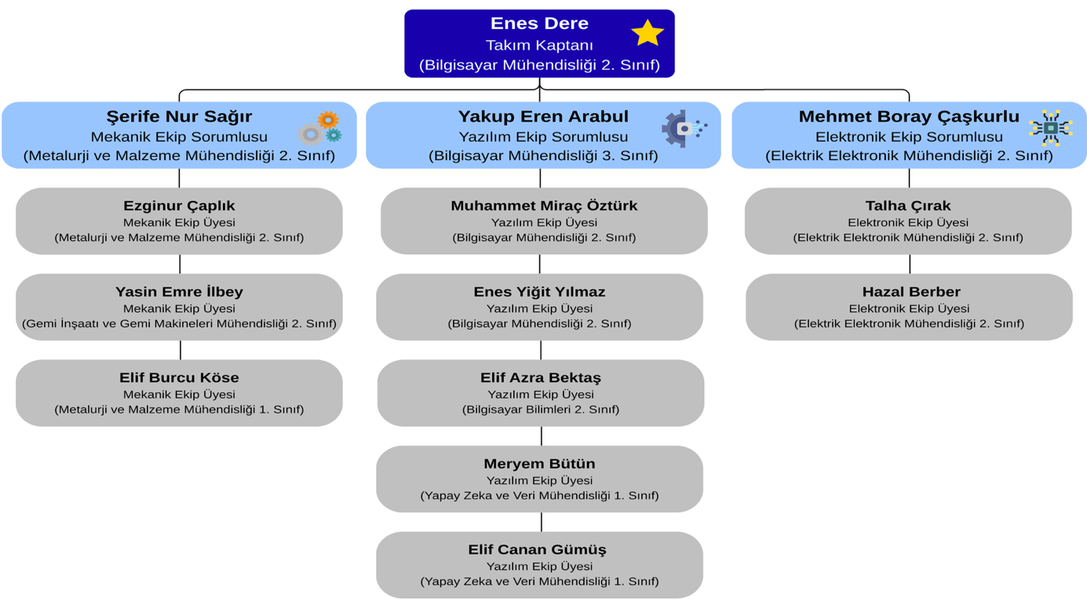

9. KAYNAKÇA

RAPOR TASLAKLARI İLE İLGİLİ NOT:
(Bu sayfaya raporlarda yer verilmeyecektir.)
- Teknik Yeterlilik Raporu Kapak, İçindekiler, Kaynakça ve (varsa) Ekler sayfaları dahil olmak üzere en fazla 12 sayfa olacaktır.
- Tüm raporlar akademik rapor standartlarına uygun olarak yazılmalıdır.
- Her rapor “Kapak ve İçindekiler” başlıkları için 2 ayrı sayfa içermelidir.
- Yazı tipi: Arial, Punto: 12, Başlık Yazı Tipi: Arial Black, Başlık Punto: 14, Satır Aralıkları: 1.15, İki tarafa yaslı, Sayfa kenar boşlukları: üst 2.8 alt-sağ-sol 2.5 olmalıdır.
- Rapor içindeki cümleler birbirinin aynısı ve tekrarı niteliğinde olmamalıdır.
- Raporda, web sitemizde yer alan geçmiş yıl raporlarından yararlanmış olan takımlar alıntı yaptığını ilgili sayfada belirtmesi gerekmektedir. Açıklamayı alıntı yapılan cümlenin ardından belirtmeniz gerekmektedir.
ALINTI FORMATI: "Alıntı yapılan Cümle/ler" (Yıl, Yarışma Adı, Kategori, Takım Adı)
ÖRNEK ALINTI: "Enkazda depremzedenin nerede olduğunu tespit edilememesi, enkaz kaldırma ve deprem-zede arama çalışmalarını yavaşlatan en önemli sorundur." (2020, İnsanlık Yararına Teknoloji Yarışması, Afet Yönetimi, X Takımı)
- Kaynakçada referanslar aşağıdaki şekilde belirtilebilir.
Dijital Kaynak: Yazarların Soyadı, Adlarının Baş Harfi., Yazının Başlığı, Yazının Tarihi, Erişim Tarihi, Erişim Adresi.
Basılı Kaynak: Yazarların Soyadı, Adlarının Baş Harfi., (Basım Tarihi) Yazının Başlığı, (Varsa) Yayınlandığı Derginin Adı, (Varsa) Derginin Sayısı, Sayfa numarası.
Rapor şablonuna uymayan Teknik Yeterlilik Raporları değerlendirilmeyecektir.

*** Rapor değerlendirmelerinin ardından puan açıklaması gerçekleştirilmeyecek olup, teknik yeterlilik olarak yapılan değerlendirmeler sonucunda başarılı / başarısız şeklinde sonuç açıklanacaktır.

